
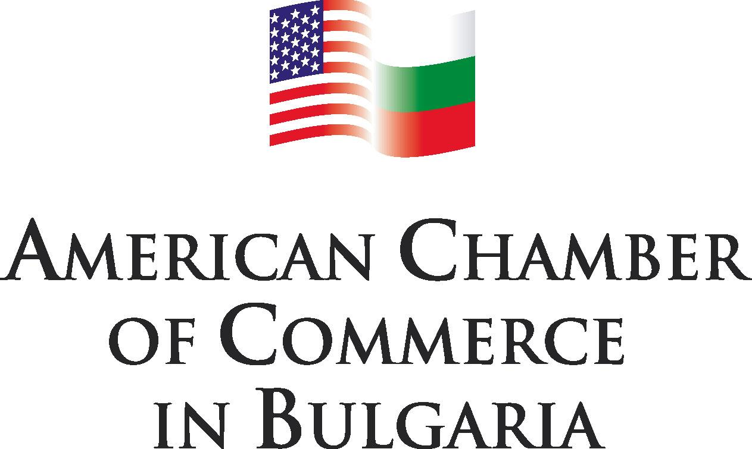


Работен вариант
Семинар „Оценка на въздействието на законодателството”
10 септември 2014, София

ПРОГРАМА
08:30 – 09:00 Регистрация и кафе
09:00 – 09:30 Откриване
Цветан Симеонов, Председател, Българска търговско-промишлена палата
Проф. Георги Близнашки, Министър председател на Република България (поканен)
Н.Пр. Марси Б. Рийс, Посланик на САЩ в България (поканена)
Н.Пр. Джонатън Алън, Посланик на Великобритания в София (поканен)
Питър Литгоу, Президент, Американска търговска камара
09:30 – 10:00 Ключова презентация – Най-добри практики в САЩ
Алекс Хънт, Служба по мениджмънт и бюджет към Президента на САЩ
Най-добри практики във Великобритания
Вера Асенова, Съветник Европейски и икономически въпроси, Посолство на Великобритания (поканена)
10:00 – 10:40 Добро управление чрез оценка на въздействието на законодателството
Представител на БСП (поканен)
Представител на ГЕРБ (поканен)
Представител на ДПС (поканен)
Представител на Реформаторския блок (поканен)
Модератор: Евгени Евгениев, Специалист по развитие на частния сектор, Световна банка

10:40 – 11:10 Кафе пауза
11:10 – 11:40 Регулаторно значение и ползи на оценката на въздействието: визията на частния сектор и гражданското общество
Представител на фотоволтаичната асоциация (поканен)
Г-жа Жана Величкова, Председател на Асоциацията на производителите на безалкохолни напитки в България
Модератор: Красен Станчев, Председател на Институт по пазарна икономика

11:40 – 12:30 Технология на оценката на въздействието
Алекс Хънт, Служба по мениджмънт и бюджет към Президента на САЩ
Лоренцо Алио, Стратегически съветник по регулаторни реформи и мениджмънт: европейската перспектива
Модератор: Томас Брънс, Търговски аташе, Търговски отдел на Посолството на САЩ
12:30 – 13:00 Закриване
Раян Барнс, Администрацията по международна търговия на
Търговския департамент на САЩ
Цветан Симеонов, Председател, Българска търговско-промишлена палата
Валентин Георгиев, Изпълнителен Директор, Американска търговска камара

13:00 – 14:00 Обяд

